2011年肇庆市八年级数学竞赛（决赛）试题 有详细解析
- 选择题（每小题5分，共30分）
1、已知方程组$\begin{aligned}\left\{\text{2009}x+\text{2011}y=m−2 | \right.\end{aligned}$中，$x$与$y$的和为$−1$，则$m$的值为（ ）
A、2005 B、2007 C、2008 D、2010
1、把$x+y=−1$与方程组中的①结合解得$2y=m+\text{2007}$
把$x+y=−1$与方程组中的②结合解得$y=m+1$
则$2m+2=m+\text{2007}$，解得$m=\text{2005}$
2、若有$m$个数的平均数是$a$，$n$个数的平均数是$b$，则这$m+n$个数的平均数是（ ）
A、$\frac{a+b}{2}$ B、$\frac{a+b}{m+n}$ C、$\frac{a+b}{\text{mn}}$ D、$\frac{\text{ma}+\text{nb}}{m+n}$
2、D
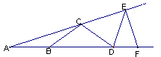
3、如图1，∠1=90°，∠A=∠BCA，∠CBD=∠CDB，
∠DCE=∠DEC，∠EDF=∠EFD，则∠A的度数为 （ ）
A、15° B、16° C、18° D、20°

4、已知正整数$x,y$满足$y=\frac{x+8}{2x+1}$，则满足条件的$x,y$的值有（ ）
A、1对 B、2对 C、3对 D、4对
4、由$y≥1$得$x+8≥2x+1>0$则$1≤x≤7$，逐个试
$\begin{aligned}\left\{x=1 | \right.\end{aligned}$、$\begin{aligned}\left\{x=2 | \right.\end{aligned}$、$\begin{aligned}\left\{x=7 | \right.\end{aligned}$共3组
5、在平面直角坐标系$\text{xOy}$中，等腰三角形△AOB的顶点与O重合，点A的坐标(m , n) ，底边AB的中线在第一、三象限的角平分线上，则点B的坐标是（ ）
A、（n , m） B、（－m , n）C、（m , －n）D、（－m , － n）
5、A
6、已知$x+y+z=0$，则$x(\frac{1}{y}+\frac{1}{z})+y(\frac{1}{x}+\frac{1}{z})+z(\frac{1}{x}+\frac{1}{y})+6=$
A、－3 B、 3 C、 6 D、7
6、原式=$\frac{y+z}{x}+\frac{x+z}{y}+\frac{x+y}{z}=\frac{−x}{x}+\frac{−y}{y}+\frac{−z}{z}=−3$
二、填空题（每小题5分，共30分）
7、已知$a$、$b$为正整数，且满足$a^{2}+\text{2011}=b^{2}$，则$a=$ 、$b=$
7、解：由$a^{2}+\text{2011}=b^{2}$得$b^{2}−a^{2}=\text{2011}$，$(b+a)(b−a)=\text{2011}×1$
由于上式是唯一分解方法，故$b+a=\text{2011},b−a=1$，从而$a=\text{1005},b=\text{1006}$
8、如图2，已知AB∥CD，EH⊥HG，∠EMB=48°，∠DNF=56°，则∠NGH度数为
8、如图1所示，求得∠HGJ=42°，则∠NGH=56°－42°=14°
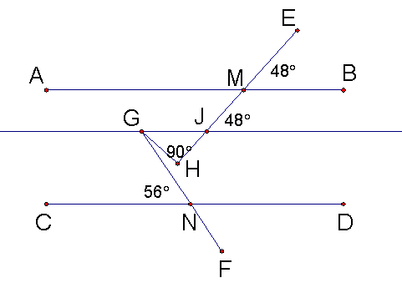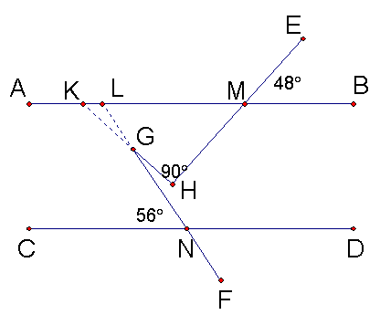
如图2，在Rt△MHK中，∠MKH=90°－48°=42°，由平行线得∠MLG=56°，
由外角得∠KGL=56°－42°=14°
9、不论$k$为何值，解析式$(k−2)x−(2k+1)y−k+\text{12}=0$表示的函数的图像经过一个定点，则这个定点是
9、解：由$(k−2)x−(2k+1)y−k+\text{12}=0$得$(x−2y−1)k=2x+y−\text{12}$（*），不论k取何值，（*）均成立
则$\begin{aligned}\left\{x−2y−1=0 | \right.\end{aligned}$，解得$\begin{aligned}\left\{x=5 | \right.\end{aligned}$，所以这个定点是（5，2）
10、“美”、“丽”、“肇”“、庆”分别表示一个数字，四位数“$\overline{\text{美丽肇庆}}$” 与它的各位数字之和为2011，则这个数是

解：$(\text{1000}a+\text{100}b+\text{10}c+d)+(a+b+c+d)=\text{2011}$，$\text{1001}a+\text{101}b+\text{11}c+2d=\text{2011}$（1）若$a=2$则$\text{101}b+\text{11}c+2d=9$①若$b≠0$或$c≠0$则左边>10②若$b=0$且$c=0$则$2d=9$ 由①②得$a≠2$
（2）$a=1$，则$\text{101}b+\text{11}c+2d=\text{1010}$，$∵\text{11}c+2d≤\text{117}$$∴\text{101}b≥\text{893}$$∴b=9$
则$\text{11}c+2d=\text{101}$，$∵2d≤\text{18}$，$∴\text{11}c≥\text{83}$，又$∵$$\text{11}c+2d=\text{101}$中$c$为奇数，故$c=9$
从而$d=1$，所以这个数是1991
11、已知△ABC的三条高分别是$\frac{1}{k+4}$，$\frac{2}{3k+\text{10}}$，$\frac{1}{4−k}$，则$k$的取值范围是
11、由$S=\frac{1}{2}a⋅\frac{1}{k+4}$得，$a=2S(k+4)$ ，同理$b=S(3k+\text{10})$，$c=2S(4−k)$
可知$k>−4$
由$\begin{aligned}\left\{a+b>c | \right.\left\{a+c>b | \right.\end{aligned}$得，$\begin{aligned}\left\{(2k+8)+(3k+\text{10})>8−2k | \right.\left\{(2k+8)+(8−2k)>3k+\text{10} | \right.\end{aligned}$，$\begin{aligned}\left\{7k>−\text{10} | \right.\left\{3k<6 | \right.\end{aligned}$，$−\frac{\text{10}}{7}<k<2$
12、若$a$、$b$、$c$为自然数，且$a<b$，$a+b=\text{511}$，$c−a=\text{1245}$，则$a+b+c$的所有可能值中的一个是
12、由$a<b$，得$2a<a+b<2b$把$a+b=\text{511}$代入得$a<\text{255}\text{.}5$，$a$最大为255
$a+b+c=a+\text{1756}$，最大为2011
以下三、四、五题要写出解题过程。
三、（本题满分20分）
13、金桔节期间，某果场租同类型的货车将一批箱装金桔运往外地（每辆货车的容量不多于40箱）。如果每辆车装26箱，就会余下3箱；如果开走1辆空车，那么剩下的金桔刚好平均装满余下的货车。问：原先租了多少辆货车？这批金桔共有多少箱？
13、解：设原来租$x$辆车，每辆车最多可以装$y$箱（$x>1\text{,,}\text{26}≤y≤\text{40}$）
由$\text{26}x+3=(x−1)y$
得$y=\frac{\text{26}x+3}{x−1}=\frac{\text{26}(x−1)+\text{29}}{x−1}=\text{26}+\frac{\text{29}}{x−1}$
由$x$、$y$均为正整数，$x>1\text{,,}\text{26}≤y≤\text{40}$得$x=\text{30}$ 则$y=\text{27}$
$$\text{26}×\text{30}+3=\text{783}$$
答：原来租30辆车，共有783箱金桔

四、（本题满分20分）
14、如图3，在△ABC中，∠A=60°，BE ，CF分别是∠ABC，∠ACB的角平分线，BE，CF相交于点D。
（1）求∠FDE的度数
（2）求证：DF=DE

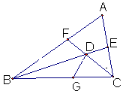
14、（1）解：$∠\text{FDE}\text{=∠}\text{BDC}=\text{180}°−∠\text{DBC}−∠\text{DCB}$
$=\text{180}°−\frac{1}{2}(∠\text{ABC}\text{+∠}\text{ACB})$$=\text{180}°−\frac{1}{2}(\text{180}°−∠A)$$=\text{120}°$
（2）（证明思路）在BC上截取BG=BF，
根据SAS得$Δ\text{BDF}≃\text{BDG}$$\text{∴∠}5\text{=∠}6\text{,,}\text{DF}=\text{DG}$①
$∵∠\text{FDE}=\text{120}°$$\text{∴∠}5\text{=∠}8=\text{60}°$,$\text{∴∠}7=\text{180}°−∠5−∠6=\text{60}°$，$\text{∴∠}7\text{=∠}8$
$∴Δ\text{CDE}≃Δ\text{CDG}(\text{ASA})$，$\text{DE}=\text{DG}$②
故由①②得FD=ED

五、（本题满分20分）
15、已知$m$，$n$是整数，且$m^{2}+3n^{2}+5<2n(4−m)$，求$m$，$n$的值。
15、解：由$m^{2}+3n^{2}+5<2n(4−m)$得$m^{2}−2\text{mn}+n^{2}+2n^{2}−8n+8<3$，$0≤(m+n)^{2}+2(n−2)^{2}<3$
则$0≤(m+n)^{2}<3−2(n−2)^{2}$（*），$0≤(n−2)^{2}≤1\text{.}5$ ，因为$m$、$n$均为整数，故$(n−2)^{2}$为0或1
（1）当$(n−2)^{2}=0$时 ，$n=2$ ，则由（*）得$0≤(m+n)^{2}<3$
①$(m+n)^{2}=0$ ，$m=−2$
②$(m+n)^{2}=1$ ，$m=−1$或$m=−3$
（2）当$(n−2)^{2}=1$时，由（*）得$0≤(m+n)^{2}<1$，则$(m+n)^{2}=0$
①$n=3$，则$m=−3$
②$n=1$，则$m=−1$
总结：有4组解
$\begin{aligned}\left\{n=2 | \right.\end{aligned}$，$\begin{aligned}\left\{n=2 | \right.\end{aligned}$，$\begin{aligned}\left\{n=2 | \right.\end{aligned}$；$\begin{aligned}\left\{n=3 | \right.\end{aligned}$，$\begin{aligned}\left\{n=1 | \right.\end{aligned}$

